Выполнение 4 этапа индивидуального проекта
Добавление к сайту ссылок на научные и библиометрические ресурсы.
Жукова София Викторовна
Содержание

1 Цель работы
Добавить к сайту ссылки на научные и библиометрические ресурсы.

2 Задание
- Зарегистрироваться на соответствующих ресурсах и разместить на них ссылки на сайте: eLibrary : https://elibrary.ru/; Google Scholar : https://scholar.google.com/; ORCID : https://orcid.org/; Mendeley : https://www.mendeley.com/; ResearchGate : https://www.researchgate.net/; Academia.edu : https://www.academia.edu/; arXiv : https://arxiv.org/; github : https://github.com/.
- Сделать пост по прошедшей неделе.
- Добавить пост на тему по выбору: Оформление отчёта. Создание презентаций. Работа с библиографией.

3 Выполнение лабораторной работы
Заходим в папку с информаций об авторе (рис. 1).
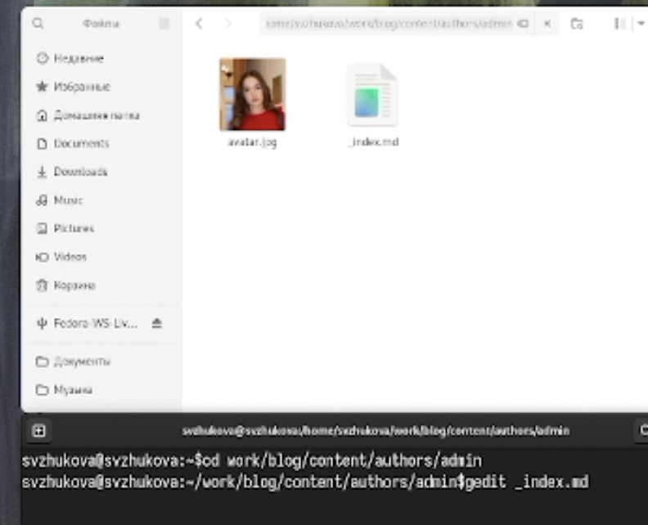
Рис. 1: authtors
Добавляем ссылки в документ и меняем иконки (рис. 2).
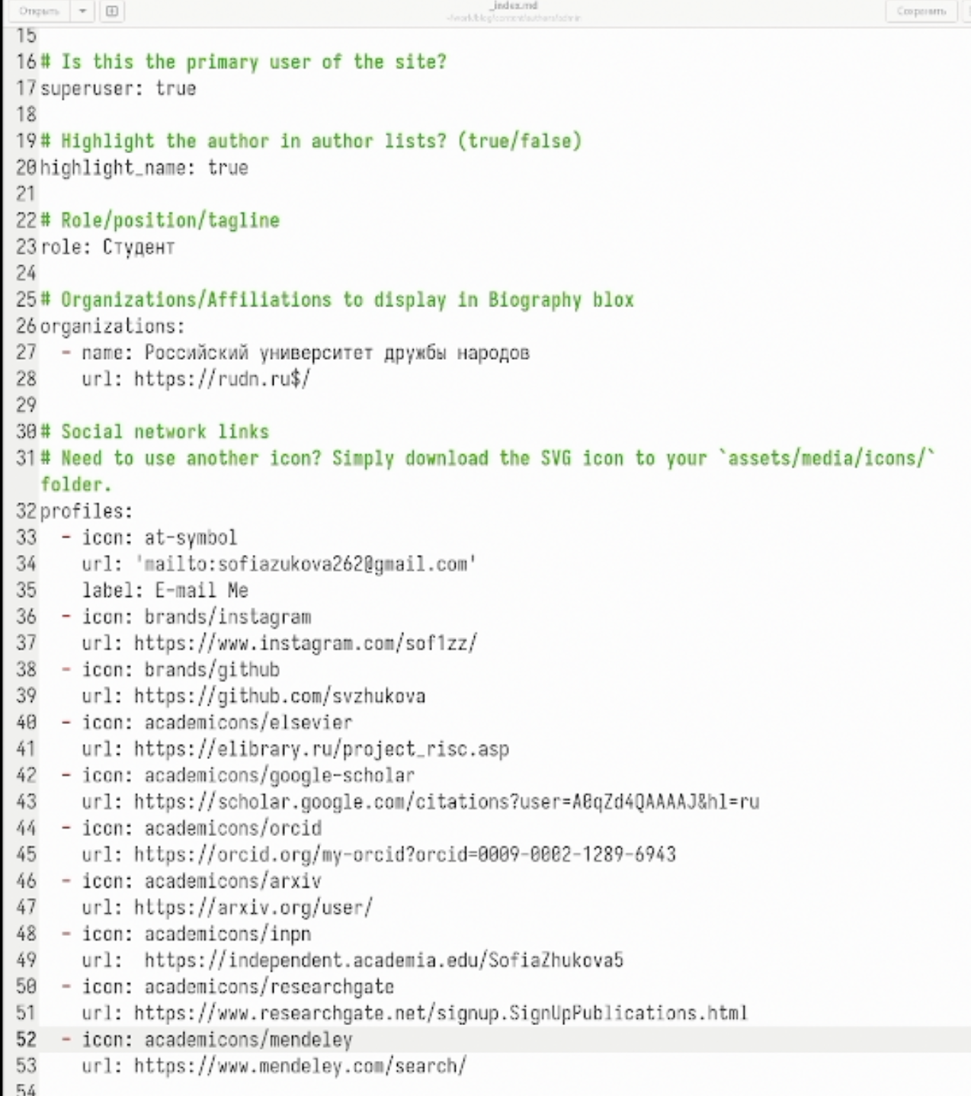
Рис. 2: Ссылки
Проверяем, как сохранились изменения и добавились ссылки (рис. 3).

Рис. 3: Проверяем
Пишем пост о прошедшей неделе (рис. 4).
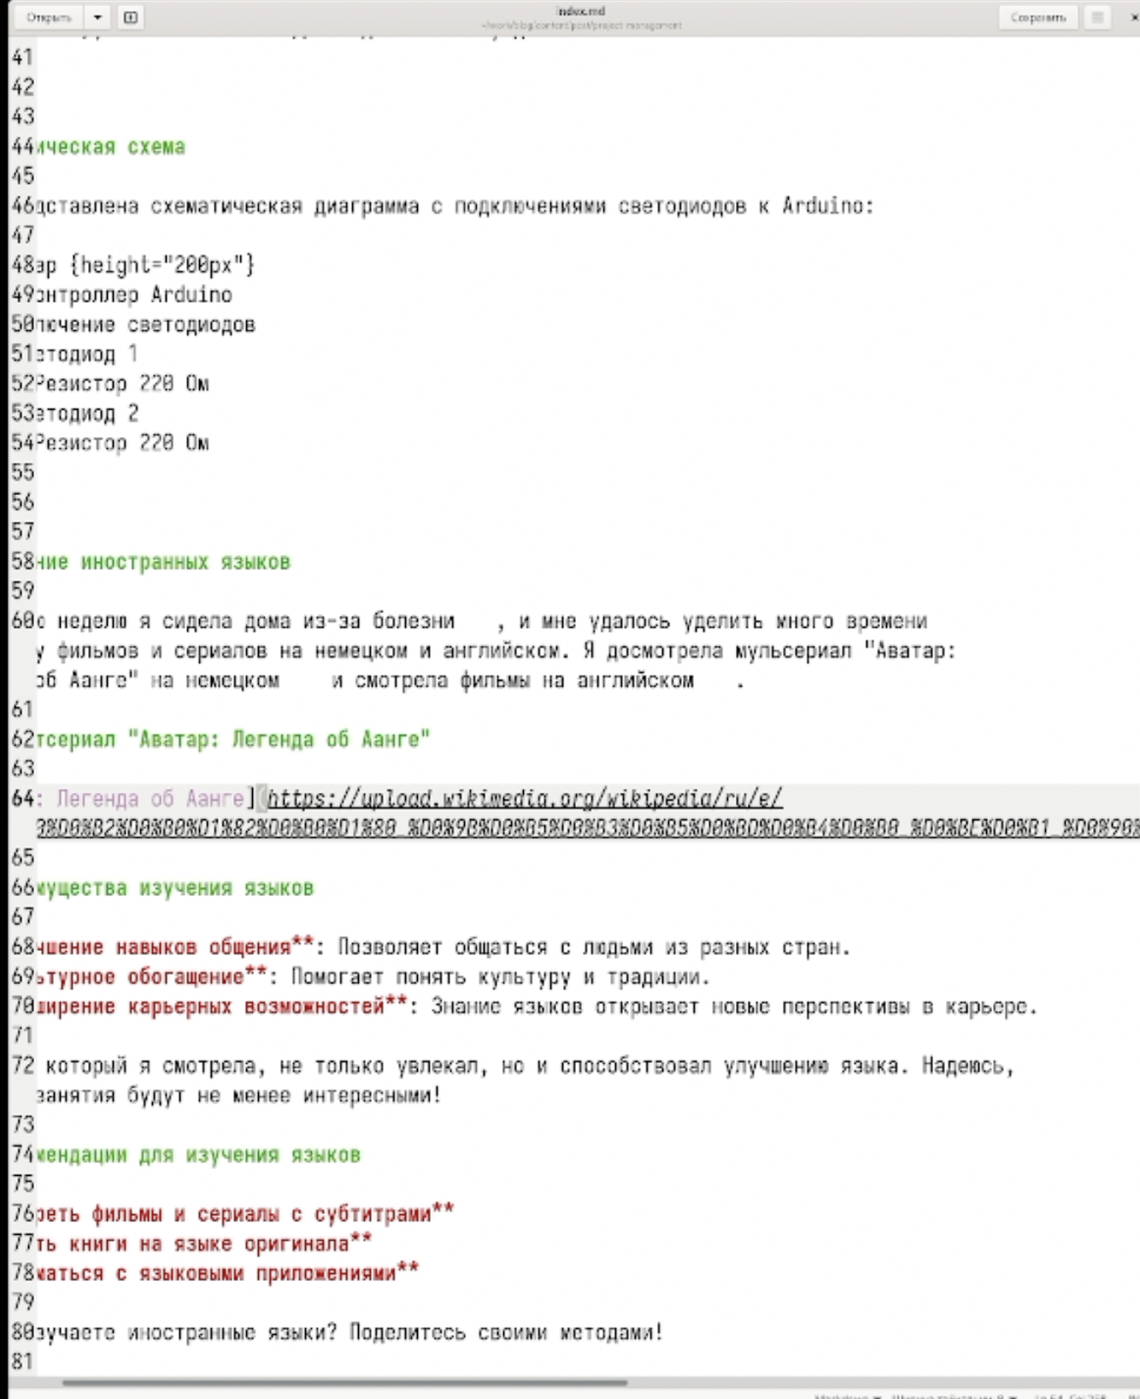
Рис. 4: Пишем пост
Проверяем, как сохранились изменения и добавилися пост с картинками (рис. 5).

Рис. 5: Проверяем
Пишем статью о создании презентаций в markdown (рис. 6).
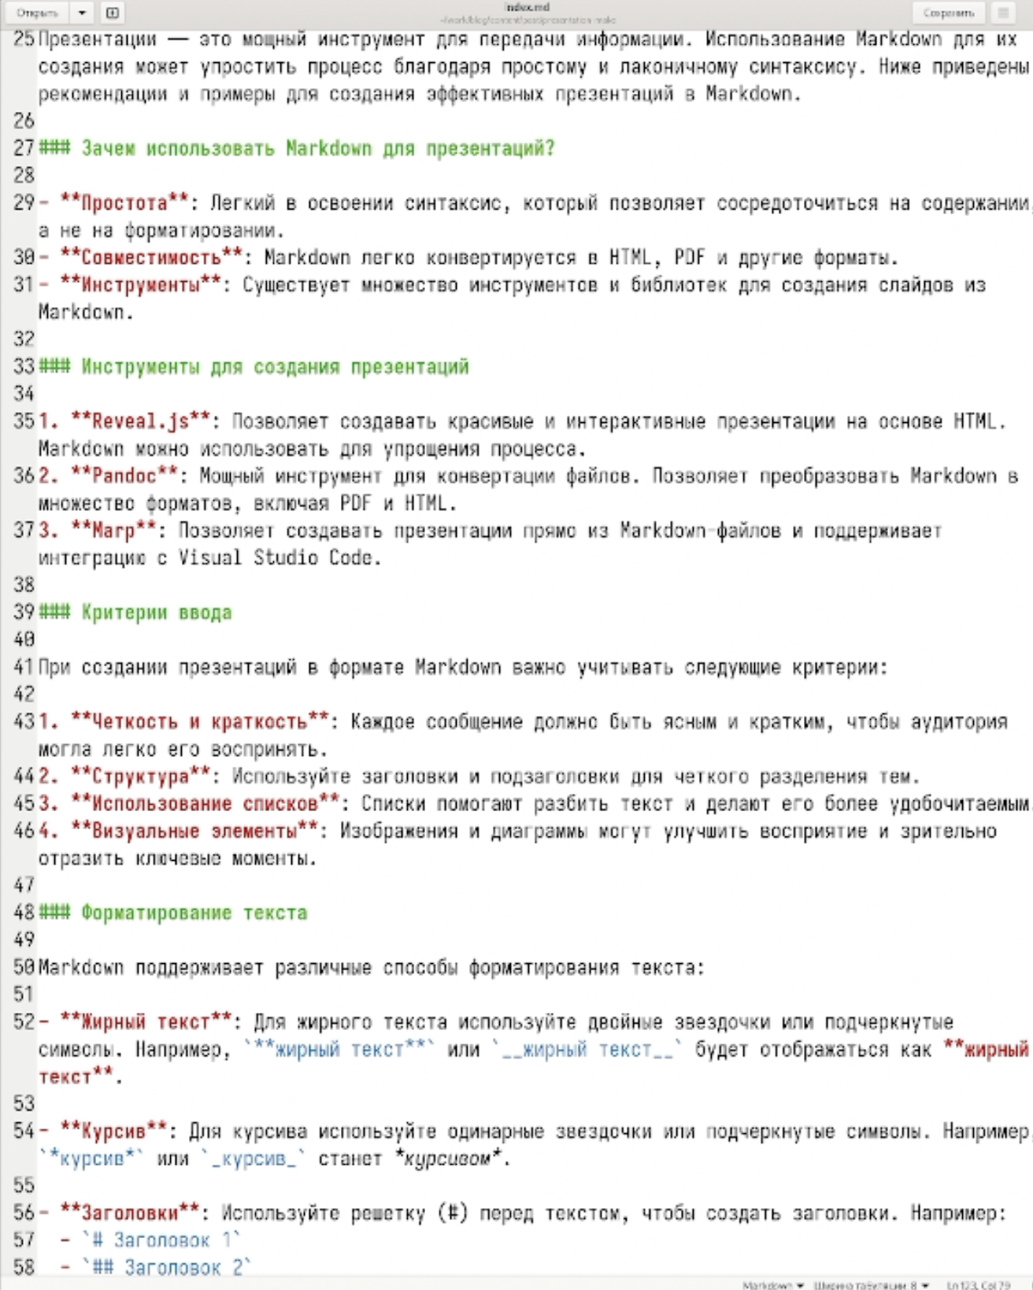
Рис. 6: Пишем статью
Проверяем, как сохранились изменения и добавилась статья с картинками (рис. 7).

Рис. 7: Проверяем

4 Выводы
Мы добавили к сайту ссылки на научные и библиометрические ресурсы.

